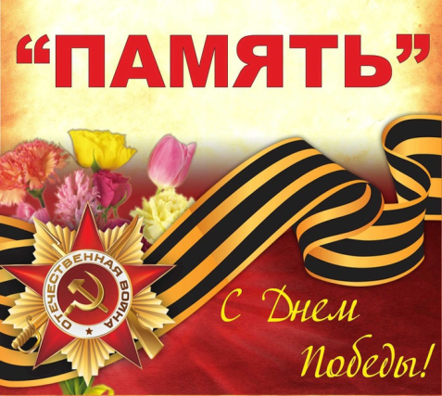

Подготовили и провели:
обучающиеся 3 «Б» класса
Классный руководитель:
М.Н.Холманова

с. Китаевское,2018

Класс празднично украшен. Оформлена выставка рисунков к 9 Мая.
Ксения
Есть события, даты, имена людей, которые вошли в историю села, края ,страны и даже в историю всей Земли. О них пишут книги, рассказывают легенды, сочиняют стихи, музыку. Главное же – о них помнят. И эта память передаётся из поколения в поколение и не даёт померкнуть далёким дням и событиям.
Амина
Одним из таких событий стала Великая Отечественная война нашего народа против фашистской Германии. Память о ней должен сохранить каждый.

Мария
Тем, кто шёл в бой за Родину, выстоял и победил ….
Амина
Тем, кто на речных переправах шёл, словно камень , ко дну.
Лизавета
Тем, кто навек безымянный канул в фашистском плену,
Ксения
Тем, кто ради правого дела сердце отдать был готов,
Мария
Всем тем, кто ушёл в бессмертие и победил, посвящается ...
Ксения
Была самая короткая ночь в году. Люди мирно спали. И вдруг: — Война! Война!
Лизавета
22 июня 1941 года на нашу Родину напали немецкие фашисты. Напали словно воры, словно разбойники. Они хотели захватить наши земли, наши города и сёла, а наших людей либо убить, либо сделать своими слугами и рабами. Началась Великая Отечественная война.

Саша Хромых
Июнь… Клонился к вечеру закат.
И белой ночи разливалось море,
И раздавался звонкий смех ребят,
Не знающих, не ведающих горя.
Вова
Июнь… Тогда ещё не знали мы,
Со школьных вечеров шагая,
Что завтра будет первый день войны,
А кончится она лишь в 45- м, в мае.
Роман
Казалось, было холодно цветам,
И от росы они слегка поблёкли.
Зарю, что шла по травам и кустам.
Обшарили немецкие бинокли.
Руслан
Такою всё дышало тишиной,
Что вся земля ещё спала, казалось,
Кто знал, что между миром и войной,
Всего, каких – то 5 минут осталось.
Звучит песня на стихи В. Лебедева-Кумача “Священная война”.
Амина
Эта песня тревожным набатом прогремела над страной в первые дни войны, когда все русские люди верили, что это испытание, обрушившееся так внезапно и сокрушительно, вот-вот закончится.
Ксения
Но война растянулась на годы. Четыре страшных года… наши деды и прадеды боролись за освобождение родины от фашизма. Они делали это ради будущих поколений, ради нас.
Лизавета
На защиту Родины встали все. Уходили на фронт эшелоны, создавались партизанские отряды, вставали на трудовую вахту женщины и дети.
Мария
На фронтах и в партизанских отрядах наравне со взрослыми сражались совсем юные бойцы. Рядом с именами легендарных героев войны Панфилова, Карбышева, Гастелло и многих других мы называем имена юных героев, отдавших жизнь за победу.
Сообщения детей о героях-пионерах.(Даниил, Саша Кубасов,Мария, Закария)
Амина
Наша славная Советская Армия не только прогнала врага со своей земли, но и освободила от фашистского рабства другие страны. Народы этих стран с благодарностью всегда будут помнить о подвиге советских воинов.
Стихотворение «Памятник неизвестному солдату».
Ксения
Незабываемыми страницами вошли в историю войны подвиги советских воинов у стен Брестской крепости, под Москвой и Ленинградом, Сталинградом и Севастополем, на Курской дуге. Трудно было, А выжить помогла песня. Особенно дороги нам песни военных лет.
Дети исполняют попурри из песен военных лет.

Лизавета
Вся наша страна, армия и тыл превратились в единый боевой лагерь.И люди одолели войну.
Мария
В ночь с 30 апреля на 1 мая над куполом рейхстага заалело Знамя Победы.
Ксения
А 8 мая был подписан акт о безоговорочной капитуляции фашистской Германии.
Амина
За 4 года потери составили 27 миллионов человек, погиб каждый седьмой.
Ксения
Всё дальше в прошлое уходят годы страшной войны. Но подвиг людей, вставших на защиту отечества, будет вечно жить в памяти российского народа

Саша Холманов
Прошла война,
Прошла беда,
Но боль взывает к людям.
Давайте, люди, никогда
Об этом не забудем!
Дима
Отстояли наши деды
Труд и счастье на земле,
Ярче светят в честь Победы
Звезды мира на Кремле.
За страну родную люди
Отдавали жизнь свою,
Никогда мы не забудем
Павших в доблестном бою.

Лизавета
Тихо, ребята, минутой молчанья
Память героев почтим,
И их голоса когда-то звучали,
По утрам они солнце встречали,
Сверстники наши почти.
Среди нас нет тех,
Кто ушёл на фронт и не вернулся.
Вспомним через века, через года,
О тех, кто уже не придёт никогда.
Вспомним!

Мария
Прошу всех встать. Склоним головы перед величием подвига советского солдата. Почтим память всех погибших минутой молчания.
Минута молчания по звуки метронома
Амина
Свыше одиннадцати тысяч воинов всех национальностей были удостоены звания Героя Советского Союза!
Ксения
За героизм и мужество званием «Город-герой» отмечены города: Москва, Ленинград, Киев, Волгоград, Минск, Керчь, Одесса, Севастополь, Новороссийск, Смоленск, Мурманск. Брестской крепости присвоено звание «Крепость-герой».
Лизавета
Война закончилась, и весь мир облегчённо вздохнул: Победа!
Мария
Этого праздника люди ждали 1418 дней. Именно столько дней продолжалась Великая Отечественная война.
Ксения
Текут над миром ранние рассветы,
Сады цветами вешними пылят,
И славный день свой — День большой
Победы опять встречает юная Земля.
Амина
День Победы — праздник всей страны.
Духовой оркестр играет марши.
День Победы — праздник седины
Наших прадедов, дедов и кто помладше.
Елисей
Даже тех, кто не видал войны —
Но ее крылом задет был каждый, —
Поздравляем с Днем Победы мы!
Этот день — для всей России важен!

Звучит песня “День Победы»
Дети дарят буклеты.

